C题问题一购电与储能优化模型及结果
以全天购电费用最小为目标，建立含充放电互斥约束的混合整数线性规划模型。本文整理符号、主要公式、MATLAB求解设置、实际调度结果、约束残差与LP松弛下界检验，供问题一论文写作及结果复核使用。

1 符号说明
表1列出模型和求解中使用的主要符号。充放电量均按供电系统侧端口计量，储电量按电池内部能量计量。
符号 | 意义
t，N | 时段索引与时段总数，其中t=1,…,144，N=144
Δt | 每个时段的长度，Δt=1/6 h
Pᶫᵒᵃᵈₜ，Pᴾⱽₜ | 第t个时段的负载功率与光伏预测功率
pₜ | 第t个时段的电价
Lₜ，Vₜ | 第t个时段的负载电量与光伏预测电量
gₜ | 第t个时段的外网购电量
cₜ | 第t个时段输入电池端口的充电量
dₜ | 第t个时段从电池端口输出的放电量
Eₜ | 第t个时段结束时的电池储电量
wₜ | 第t个时段未利用的光伏电量
uₜ | 第t个时段的充放电模式二元变量，取1时允许充电
ηc，ηd | 充电效率与放电效率，均取0.9
E₀ | 电池初始储电量，取6000 kWh
Emin，Emax | 电池储电量下限与上限，分别为1200 kWh和10800 kWh
Pmax | 电池端口最大充放电功率，取5000 kW
qmax | 每个10分钟时段的最大充放电量，qmax=PmaxΔt
J，J* | 全天购电费用与模型求得的最优购电费用
gᵇᵃˢᵉₜ，Jbase | 无储能情形下的购电量与全天购电费用
s | 相对于无储能方案的节费率
x，f | 决策变量向量与目标函数系数向量
A，b；Aeq，beq | 不等式约束和等式约束的系数矩阵与右端向量
lb，ub；I | 变量上下界与整数变量索引集合

2 建模假设与目标函数
将附件1各记录解释为对应10分钟时段的平均功率，原始0:10标记0:00—0:10的结束时刻，全天统一覆盖0:00—24:00。原结果模板时间标签整体晚10分钟，当前程序输出采用上述标准时间口径；此处理为建模假设，仍需以题目后续说明为准。
使用给定光伏预测进行确定性计划；负载必须满足。允许弃光，不设售电收益，不计折旧。充电与放电效率分别取90%，往返效率为81%；5000 kW按供电系统侧端口功率解释。以6000 kWh为日初电量，日末恢复到同一水平。
$L_{t}=P_{load,t}Δt，V_{t}=P_{PV,t}Δt$ （1）
目标函数为全天外网购电费用之和。所有时段共享电池的能量状态，故需对一天联合优化。
$min J =\sum_{t=1}^{N}{p_{t}g_{t}}$ （2）

3 主要约束条件
供用电平衡：外网购电、光伏和电池放电用于负载、充电及未利用光伏。
$g_{t}+V_{t}+d_{t}=L_{t}+c_{t}+w_{t}$ （3）
储能状态转移：端口充电乘以效率后进入电池，端口放电需要消耗更多内部储电量。
$E_{t}=E_{t−1}+η_{c}c_{t}−\frac{dₜ}{ηd}$ （4）
储电量必须始终位于允许范围，且日初与日末相等。
$1200 ≤E_{t}≤ 10800，E_{0}=E_{N}= 6000$ （5）
端口功率上限换算为每个10分钟时段的电量上限。
$q_{max}=P_{max}Δt = 5000/6$ （6）
$0 ≤c_{t}≤q_{max}u_{t}， 0 ≤d_{t}≤q_{max}(1 −u_{t})$ （7）
$u_{t}∈ \{0,1\}，g_{t}≥ 0， 0 ≤w_{t}≤V_{t}$ （8）
式（7）使同一时段至多发生一种充放电动作，允许两者均为零。以上约束适用于全部144个时段。

4 求解工具与实施方法
实际计算使用MATLAB 2025环境中的Optimization Toolbox，调用intlinprog求解。由于u为二元变量，完整模型为混合整数线性规划（MILP）。去掉整数要求得到线性规划松弛，但其结果不能未经检查直接作为含互斥条件的最终方案。
$minf_{}ᵀx； Ax ≤ b；A_{eq}x =b_{eq}； lb ≤ x ≤ ub；x_{i}∈ ℤ (i ∈ I)$ （9）
变量按购电、充电、放电、储电、弃光、充电模式依次排列。模型有864个变量，其中144个二元变量，288条电量与状态等式，288条互斥不等式；终端储电要求通过变量上下界实现。
项目 | 设置
求解程序 | c_problem1.m
求解函数 | intlinprog
相对最优性间隙容差 | 1×10⁻⁸
绝对最优性间隙容差 | 1×10⁻⁶
最长求解时间 | 300 s
结果约束检查容差 | 1×10⁻⁴ kWh
实际exitflag | 1
exitflag=1表示按求解器设定容差收敛；这不是不带容差的精确数学证明。相对与绝对间隙容差是预设参数，不是此次求解实际间隙。本报告不以未读取的实际间隙或运行时间作数值结论。

问题一从附件数据出发，依次完成数据预处理、MILP模型构建、intlinprog优化求解以及可行性和最优性检验，整体流程如图1所示。
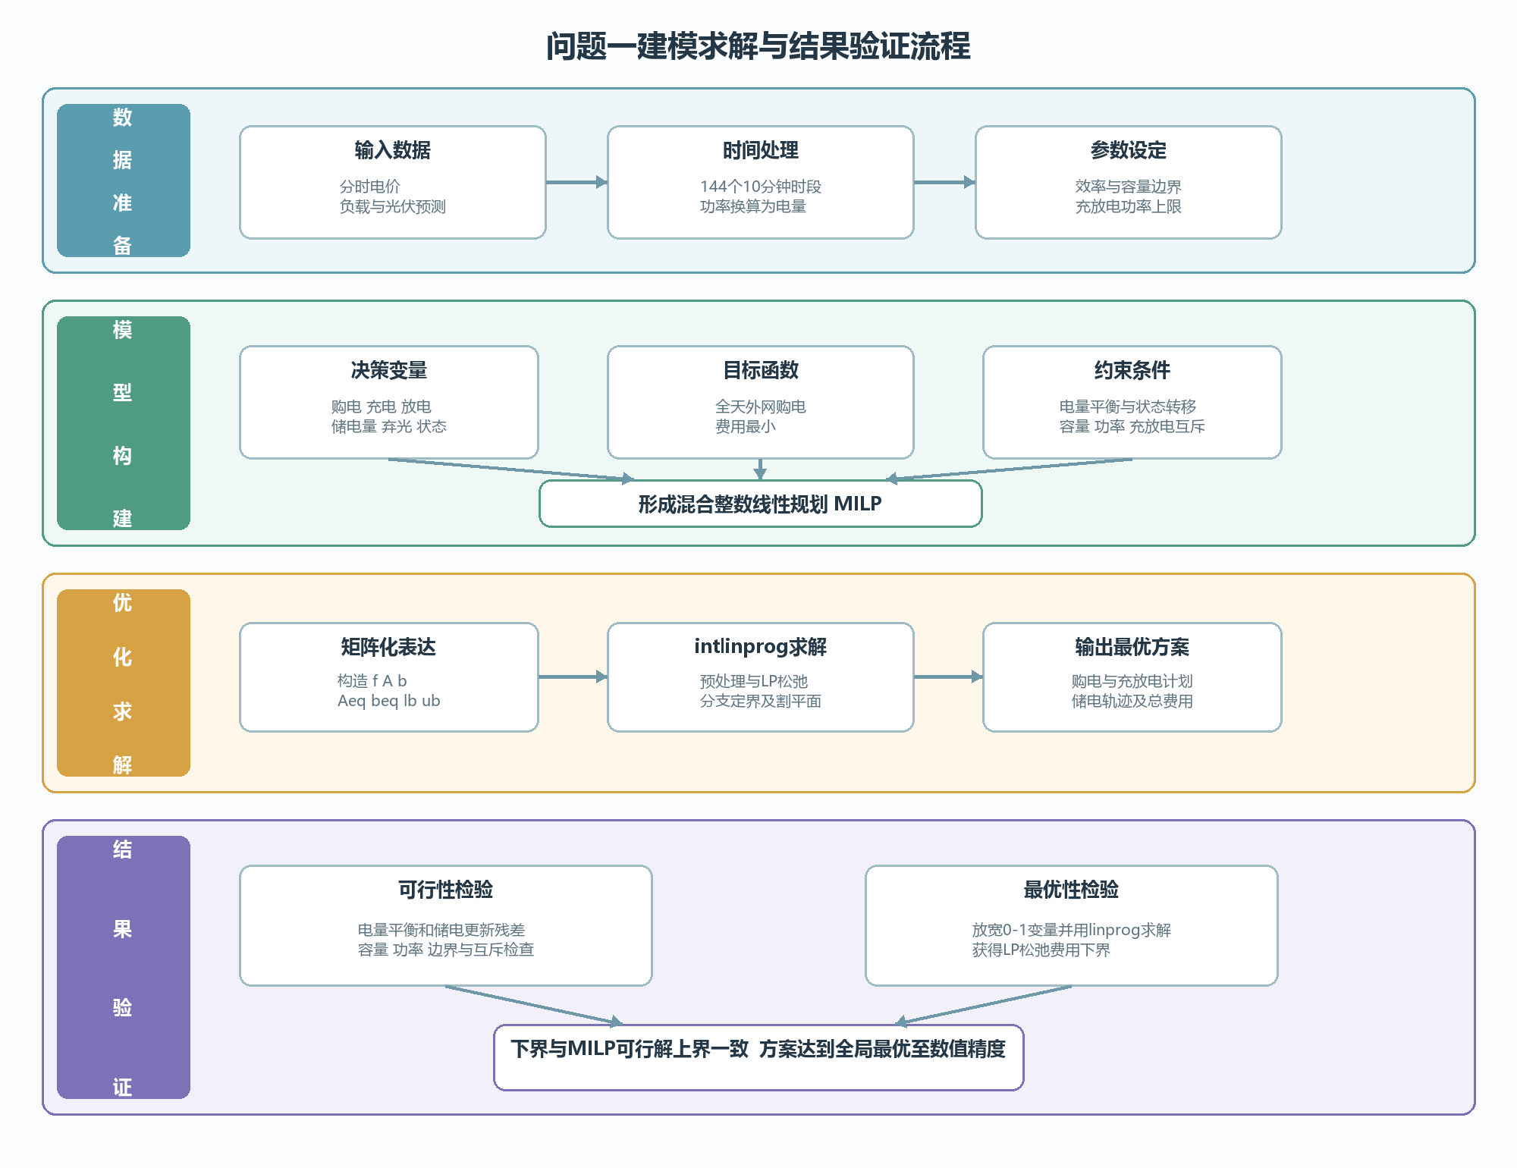
图1 问题一建模求解与结果验证流程

5 对照基准与计算结果
$g_{base,t}= max(L_{t}−V_{t},0)，J_{base}=\sum_{t=1}^{N}{p_{t}g_{base,t}}$ （10）
$s =\frac{Jbase − J∗}{Jbase}× 100\%$ （11）
统计指标 | 结果
全天购电量 | 59482.6990 kWh
全天购电费用 | 35126.9486 元
无储能购电费用 | 48052.0466 元
节约费用 | 12925.0980 元
节费率 | 26.8981%
全天充电端口电量 | 20740.6661 kWh
全天放电端口电量 | 16799.9396 kWh
弃光量 | 0.0000 kWh

6 指定时段结果
下表采用程序输出的标准时间标签。购电量、充电量、放电量和储电量的单位均为kWh，表中结果保留四位小数。
表2 微网在指定时间段的购电量及全天购电量和购电费
时间段 | 购电量 | 时间段 | 购电量 | 时间段 | 购电量
10:00-10:10 | 0.0000 | 12:00-12:10 | 480.4124 | 14:00-14:10 | 0.0000
16:00-16:10 | 445.4317 | 18:00-18:10 | 531.8940 | 20:00-20:10 | 0.0000
全天购电量 |  | 59482.6990 | 全天购电费 |  | 35126.9486
表3 储能设备在指定时间段的充放电量及0:00和24:00的储电量
时间段 | 充电量 | 放电量 | 时间段 | 充电量 | 放电量
0:00-4:00 | 4500.0000 | 0.0000 | 4:00-8:00 | 833.3333 | 6365.8412
8:00-12:00 | 4787.9643 | 1702.9970 | 12:00-16:00 | 5286.0352 | 91.1014
16:00-20:00 | 0.0000 | 5780.1319 | 20:00-24:00 | 5333.3333 | 2859.8681
0:00储电量 |  | 6000.0000 | 24:00储电量 |  | 6000.0000
全天最低和最高储电量分别为1200.0000 kWh和10800.0000 kWh。

7 调度结果解释
储能通过跨时段转移电量降低购电费用。图中可见，电池在部分凌晨和夜间时段充电，在早间及傍晚部分时段放电，白天还吸收光伏剩余。末端充电同时承担恢复6000 kWh日末电量的任务。
部分中午时段存在光伏发电与外网购电同时给电池充电的情况。这在当前模型中允许，不属于电量平衡错误；应结合当天电价和未来用电需求解释。购电曲线的尖峰反映离散时段经济调度，模型未设置购电爬坡限制或充放电切换惩罚。
最大5000 kW约束针对电池端口，不是外网购电总功率，因此外网购电功率可以高于5000 kW。若引入题目未给出的外网容量限制，必须重新求解，不能只截断已有结果。

8 调度结果图
图2根据本次MATLAB导出的调度结果重新绘制。上图为负载、光伏预测及外网购电，中图以正值表示充电、负值表示放电，下图为电池内部储电量。
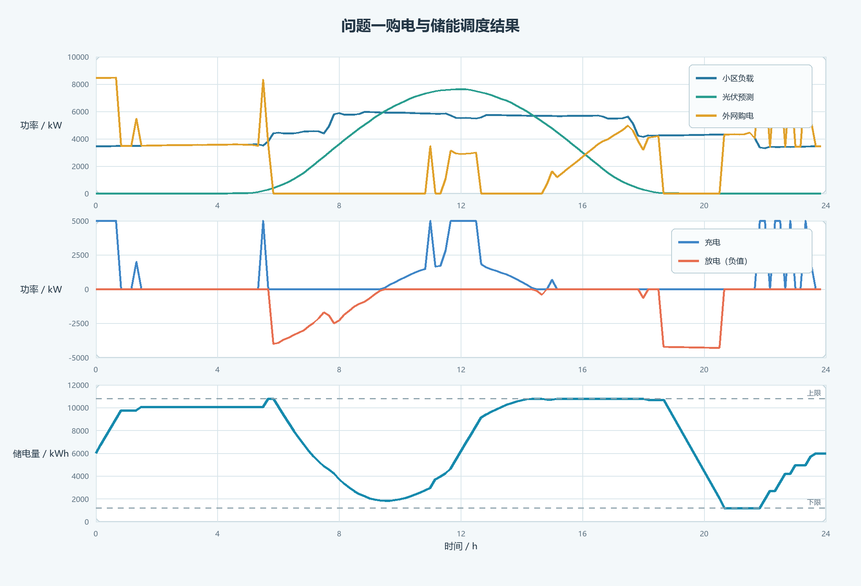
图2 问题一购电与储能调度结果
图中曲线来自问题一详细结果.xlsx，数值统计使用未取整的原始时段数据。浅色绘图区、深色坐标文字和高对比度图例用于提高论文打印及屏幕阅读时的辨识度。

9 结果适用范围
本方案在给定光伏预测、当前效率和时间对应假设下优化购电费用。问题一没有利用实际光伏检验预测准确性，因此不能根据以下数值残差推断光伏预测误差或真实运行中的缺电风险。后续问题应另行使用实际数据进行执行回测。

10 残差定义与检验
残差用于检查计算方案是否满足模型约束，不是回归拟合残差。分别计算每个时段的供用电平衡残差与电池状态更新残差。
$r_{B,t}=g_{t}+V_{t}+d_{t}−L_{t}−c_{t}−w_{t}$ （12）
$r_{E,t}=E_{t}−E_{t−1}−η_{c}c_{t}+\frac{dₜ}{ηd}$ （13）
$RMSE(r) = √[\frac{∑ₜ₌₁ᴺ rₜ²}{N}]$ （14）
检验指标 | 从导出明细重新计算 kWh
电量平衡最大绝对残差 | 2.273737e-13
电量平衡残差RMSE | 3.669227e-14
储电更新最大绝对残差 | 8.313350e-13
储电更新残差RMSE | 2.201222e-13
跨时段储电连续性最大误差 | 0.000000e+00
日初日末储电差绝对值 | 0.000000e+00
储电上下限最大违反量 | 0.000000e+00
充放电电量上限最大违反量 | 0.000000e+00
同时充放电量 max min(cₜ,dₜ) | 0.000000e+00
以上残差从Excel保存的未取整数值重新计算；由于Excel序列化及浮点运算顺序，最后几位可能与MATLAB内存统计略有差异。MATLAB汇总文件记录的电量平衡、储电更新最大误差分别为2.273737e-13和8.313350e-13 kWh。
残差与违反量均小于程序设定的10⁻⁴ kWh容差，说明当前解满足所列约束至数值精度。约束残差小不等于预测准确，也不单独证明最优性；最优性需结合求解状态及间隙信息判断。

11 LP松弛下界检验
为检验MILP调度方案的最优性，将充放电模式变量的整数条件uₜ∈{0,1}放宽为0≤uₜ≤1，其余目标函数、约束和参数保持不变，并调用linprog求解LP松弛模型。由于MILP可行域包含于LP松弛可行域，对于购电费用最小化问题，LP最优值构成原问题最优费用的下界。
$J_{LP}≤J_{MILP∗}≤J_{MILP}$ （15）
$Gap =\frac{JMILP − JLP}{max(1，|JMILP|)}$ （16）
检验指标 | 计算结果
MILP方案购电费用 | 35126.9485892896 元
LP松弛下界 | 35126.9485892896 元
绝对松弛间隙 | 0.0000000000e+00 元
相对松弛间隙 | 0.0000000000e+00
LP等式约束最大残差 | 9.0949470177e-13
LP不等式最大违反量 | 0.0000000000e+00
LP同时充放电量 | 0.0000000000e+00 kWh
LP求解退出标志 | 1
计算结果表明，LP松弛下界与MILP方案费用在求解器数值精度范围内一致，绝对和相对松弛间隙均为0。其原因是整数变量仅用于限制同一时段同时充放电，而充放电均存在效率损失，模型又不允许向电网售电，因此LP松弛没有通过分数状态获得更低的购电费用。LP解的同时充放电量也为0。
由LP下界与MILP整数可行解上界一致可知，当前调度方案达到原模型的全局最优值至数值精度。该检验用于验证求解最优性；模型假设与数据口径仍需结合题意单独论证。
数据来源：C题附件1.xlsx、c_problem1.m及本次MATLAB导出的问题一详细结果.xlsx、问题一汇总.xlsx、问题一调度结果.png。

